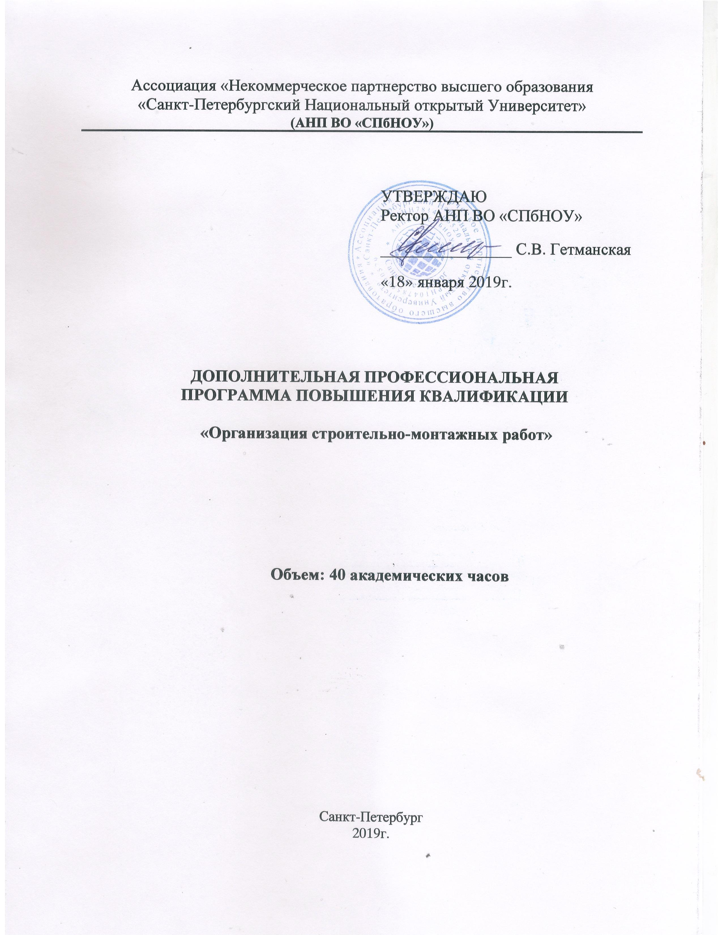

Разработчик:
Сироткин Лев Борисович, преподаватель, специалист-практик по вопросам проектирования, строительства, ремонта и эксплуатации зданий и сооружений.

Дополнительная профессиональная программа повышения квалификации рассчитана на инженерный состав среднего звена строительно-монтажных организаций

Обсуждена и рекомендована к утверждению
На заседании Ученого Совета
прот.№ 1 от 15 января 2019г.

Наименование программы:
«Организация строительно-монтажных работ»

Цель и планируемые результаты освоения программы
Цель освоения программы - качественное изменение профессиональных компетенций и повышение профессионального уровня в рамках имеющейся квалификации для выполнения профессиональной деятельности в области в области строительства. Организация и проведение строительно-монтажных и ремонтно-строительных работ.

Выпускник должен обладать профессиональными компетенциями, соответствующими виду(ам) деятельности:
Код | Наименование видов деятельности и профессиональных компетенций
ВД 1
ПК 1.1. | Компетенция использования знаний современных достижений науки и образования при решении образовательных и профессиональных задач, относящихся к проблематике учебной дисциплины;
ПК 1.2. | Компетенция ответственности; готовность к принятию ответственности за свои решения, умение оценивать последствия решений.
ПК n | Уметь вырабатывать решения, учитывающие правовую и нормативную базу
ВД 2
ПК 2.1. | Планировать и организовывать строительно-монтажные и ремонтно-строительные работы, владеть принципами и современными методами управления строительно-монтажными работами
ПК 2.2. | Уметь систематизировать и обобщать информацию, готовить предложения по совершенствованию системы управления зданием
ПК n
ВД n

Выпускник должен обладать общепрофессиональными компетенциями (ОПК) и (или) общими (общекультурными) компетенциями (ОК) или универсальными компетенциям (УК)

Наименование общепрофессиональных компетенций и(или) общих (общекультурных) компетенций или универсальных компетенций
- Получение информации о складывающейся практике применения международного законодательства и развитии российского аналогичного законодательства.
- участники смогут провести самостоятельный анализ необходимости организации и проведения строительно-монтажных работ, подготовить соответствующие предложения для руководства учреждения и определить основные необходимые шаги в соответствии с требованиями законодательства.
- Освоение принципов документирования строительства и ремонта.
- Правильное формирование и оценка ожидания пользователей от проведения строительства и ремонта.

В результате освоения программы у слушателей должен сформироваться следующий комплекс знаний, умений и навыков в области

Уровень квалификации | Показатели уровня квалификации:
Производитель работ | Полномочия и ответственность | Характер умений | Характер знаний
Производитель работ | Ведение строительно-монтжажных работ | Составление документации на планирование, ведению и сдаче строительно-монтажных работ | Документации и нормативов по проведению и сдаче строительства и ремонта

Программа разработана на основе профессиональных стандартов: Профстандарт: 16.114 Организатор проектного производства в строительстве.
Освоение учебной программы предполагает наличие у обучающихся базовых знаний по архитектуре а также в области основ технических дисциплин и опирается на такие дисциплины, как, «Организация строительства», «Градостроительна я деятельность», «Безопасность в строительстве», «Основы ИТ-технологий».
- Главные инженеры проекта
- Начальники проектных отделов
Цель освоения программы:
- качественное изменение профессиональных компетенций и повышение профессионального уровня в рамках имеющейся квалификации для выполнения профессиональной деятельности в области проектирования:
-обучить методологии и практике повышения эффективности использования строительных ресурсов, новых энергоэффективных и экологичных технологий и оборудования в производственной сфере и быту;
-создать условия для приобретения слушателями знаний по созданию современных зданий и сооружений.

Выпускник должен обладать профессиональными компетенциями, соответствующими виду(ам) деятельности:
Код | Наименование видов деятельности и профессиональных компетенций
ВД 1
ПК 1.1. | Компетенция использования знаний современных достижений науки и образования при решении образовательных и профессиональных задач, относящихся к проблематике учебной дисциплины;
ПК 1.2. | Компетенция ответственности; готовность к принятию ответственности за свои решения, умение оценивать последствия решений.
ПК n | Уметь вырабатывать решения, учитывающие правовую и нормативную базу
ВД 2
ПК 2.1. | Планировать и осуществлять разрабокт и согласования проектной и рабочей документации
ПК 2.2. | Уметь систематизировать и обобщать информацию, готовить предложения по орагнизации проектной работы
ПК n
ВД n

Выпускник должен обладать общепрофессиональными компетенциями (ОПК) и (или) общими (общекультурными) компетенциями (ОК) или универсальными компетенциям (УК)

Наименование общепрофессиональных компетенций и(или) общих (общекультурных) компетенций или универсальных компетенций
- Получение информации о складывающейся практике применения международного законодательства и развитии российского аналогичного законодательства.
- участники смогут провести самостоятельный анализ технического задания и разработать документацию в соответствии с требованиями законодательства.
- Освоение принципов документирования требований заказчика.
- Правильное формирование и оценка ожидания пользователей от разработки проекта

В результате освоения программы у слушателей должен сформироваться следующий комплекс знаний, умений и навыков в области …………………………:

Уровень квалификации | Показатели уровня квалификации:
Помощник ГИПа, ГИП | Полномочия и ответственность | Характер умений | Характер знаний
Помощник ГИПа, ГИП | Планирование и разработка проектной и рабочей документации | Составление документации по планированию и разработке проекта | Документации и нормативов по проектированию

